《我们身边的植物》学习任务单

一、教材

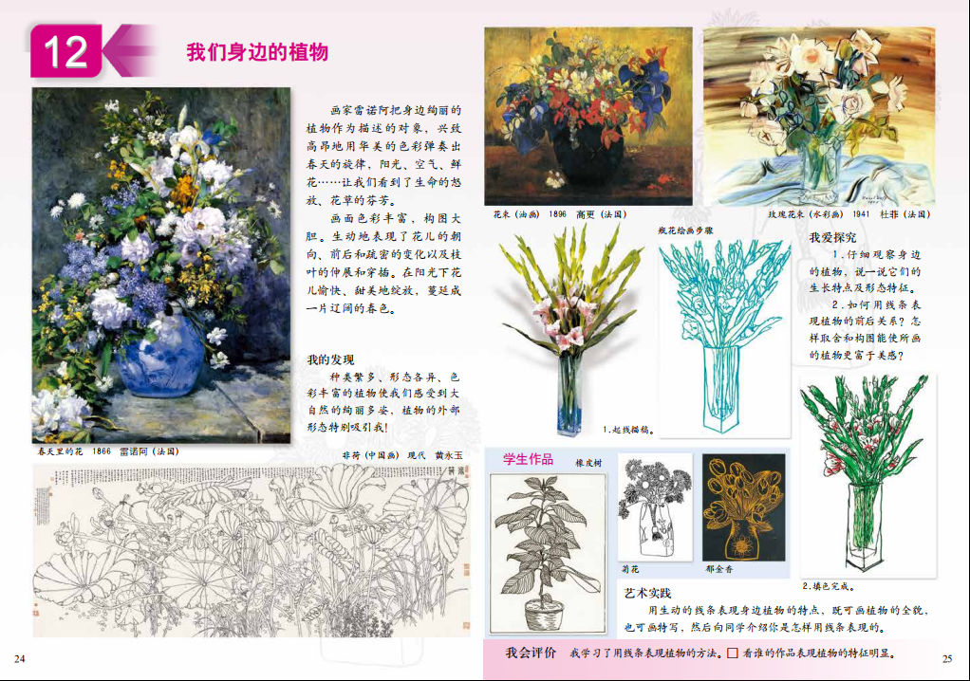

导语：同学们好！今天我们一起来学习《我们身边的植物》一课。在本课中，我们通过观察，初步发现植物的生长特点和形态特征，学习怎样用线条表现植物的特点，体会线的疏密、穿插及前后关系。我们会在观察、比较、探究、教师示范和艺术实践的过程中，一起感受植物的美，体会植物与我们人类的密切关系。也希望你能够热爱大自然，具备可持续发展的意识。一起试试吧！

二、学习任务

1.简单赏析画家雷诺阿的油画作品《春天里的花》和黄永玉的中国画作品《非荷》。

2.观察植物，能简单概括植物的生长特点和形态特征。

3.画一幅植物线描作品，能表现出植物的特征和前后穿插关系。